# Cài đặt WSO2 EI

## Cài đặt JDK và cài đặt JAVE_HOME

**Cài đặt OpenJDK**

Ubuntu hỗ trợ OpenJDK, một phiên bản mã nguồn mở của Java. Để cài đặt OpenJDK, sử dụng lệnh sau:

*sudo apt update*

*sudo apt install openjdk-11-jdk -y*

Bạn có thể thay thế openjdk-11-jdk bằng phiên bản khác tùy theo yêu cầu.

Sau khi cài đặt, kiểm tra lại bằng lệnh:

*java -version*

**Xác định đường dẫn cài đặt Java**

Để thiết lập JAVA_HOME, trước tiên cần xác định đường dẫn cài đặt của Java. Chạy lệnh sau để tìm đường dẫn của Java:

*readlink -f $(which java)*

Lệnh này sẽ trả về đường dẫn tới tệp thực thi Java, thường nằm trong thư mục /usr/lib/jvm/. Ví dụ:

*/usr/lib/jvm/java-11-openjdk-amd64/bin/java*

**Thiết lập biến môi trường JAVA_HOME**

Sau khi xác định đường dẫn của Java, bạn cần thiết lập biến môi trường JAVA_HOME. Thực hiện các bước sau:

Mở tệp cấu hình

Mở tệp ~/.bashrc bằng cách sử dụng lệnh sau:

*nano ~/.bashrc*

Thêm dòng sau vào cuối tệp

*export JAVA_HOME=/usr/lib/jvm/java-11-openjdk-amd64*

*export PATH=$JAVA_HOME/bin:$PATH*

Thay đổi đường dẫn JAVA_HOME theo phiên bản Java đã cài đặt.

Áp dụng thay đổi

Sau khi chỉnh sửa, lưu tệp và tải lại cấu hình bằng lệnh:

*source ~/.bashrc*

Kiểm tra lại giá trị của JAVA_HOME:

*echo $JAVA_HOME*

Nếu hiển thị đúng đường dẫn Java, quá trình cài đặt đã thành công.

## 2. Cài đặt từ sản phẩm build sẵn

- Bước 1: Truy cập vào <https://github.com/wso2/product-ei/releases>

- Bước 2: Tải wso2ei-6.6.0.zip về máy rồi giải nén

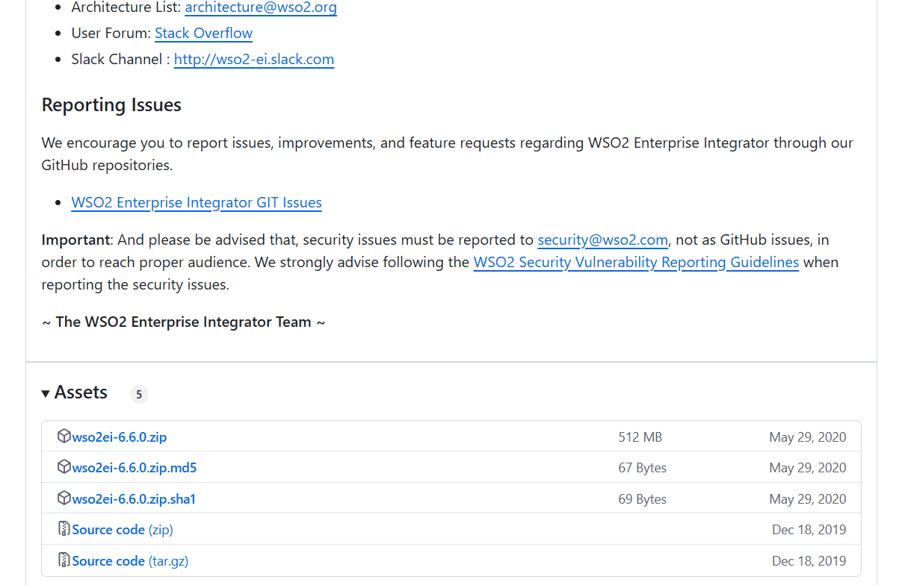

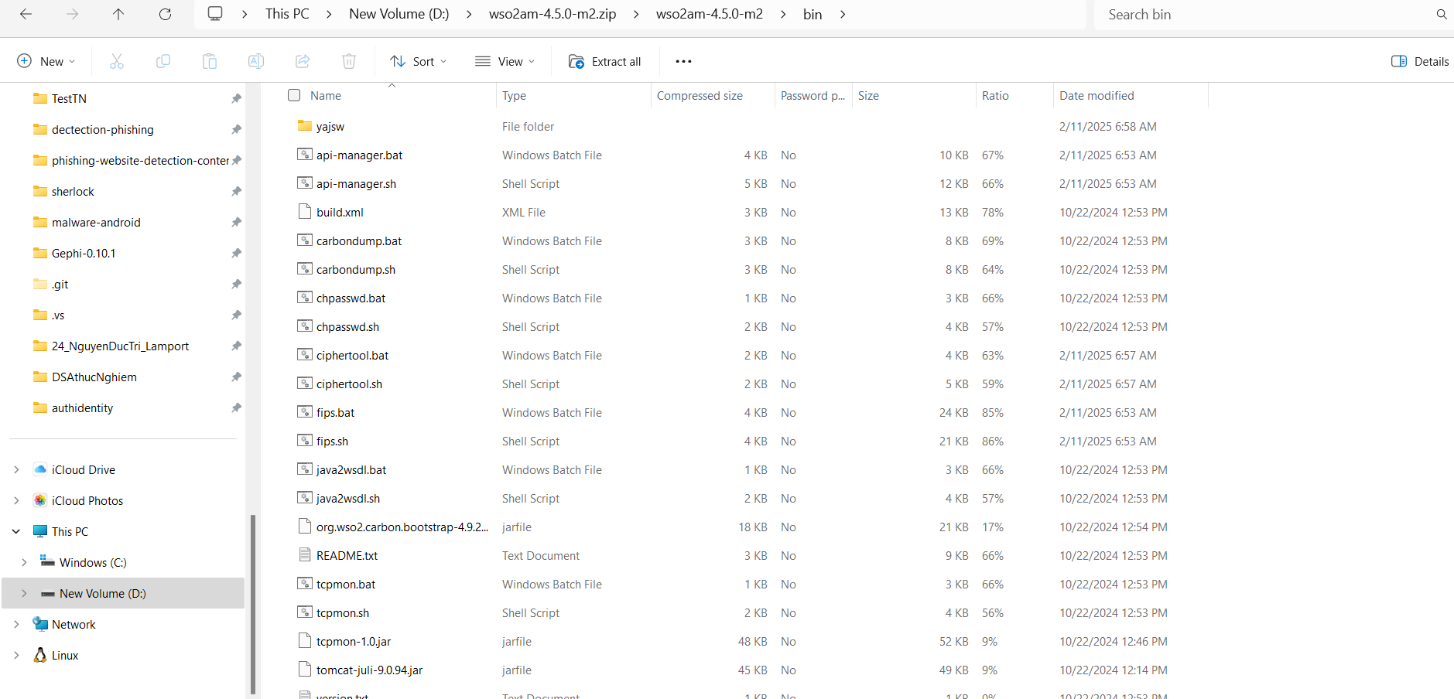

- Bước 3: Cài đặt WSO2 Integration Studio 8.1.0 từ truy cập link <https://github.com/wso2/integration-studio/releases>

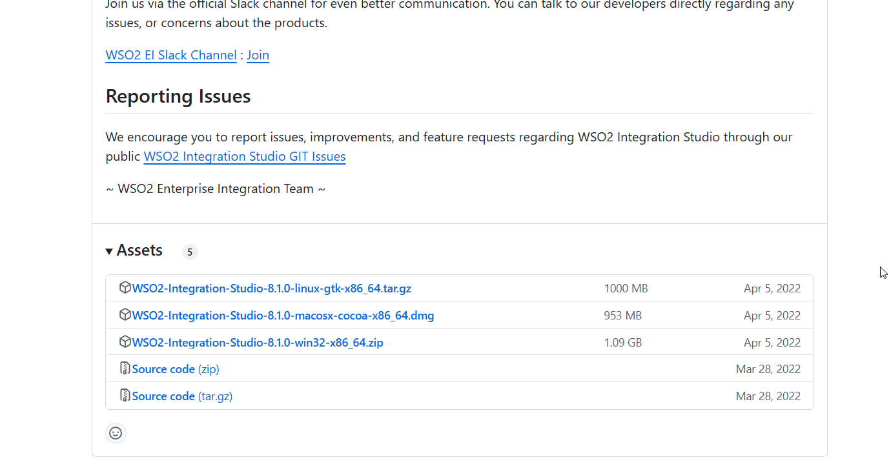

- Bước 4: Cài đặt WSO2 Integration Control Plane 1.0.0 từ truy cập vào link <https://github.com/wso2/product-mi-tooling/releases/tag/v1.0.0>

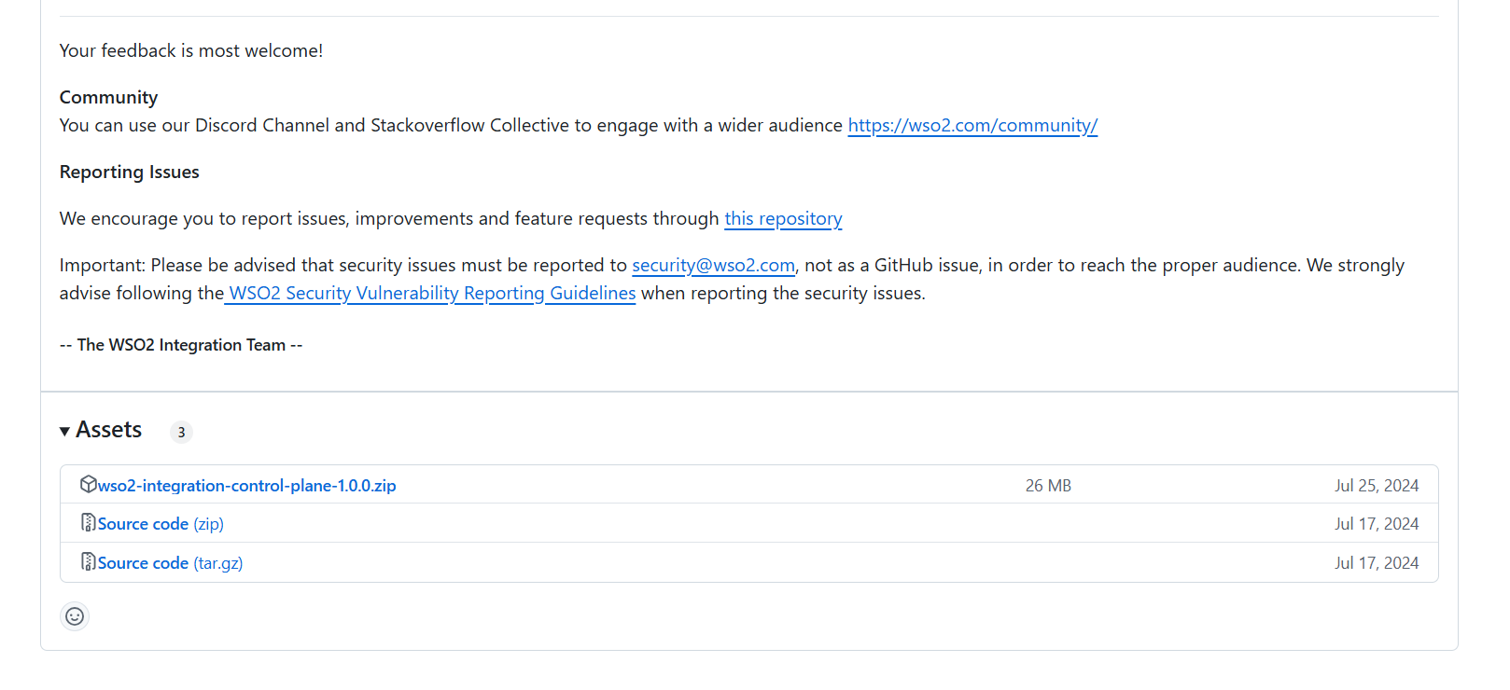

- Bước 5: Chạy dashboard bằng cách truy cập và chạy file sh đối với Linux hoặc file bat đối với Windows

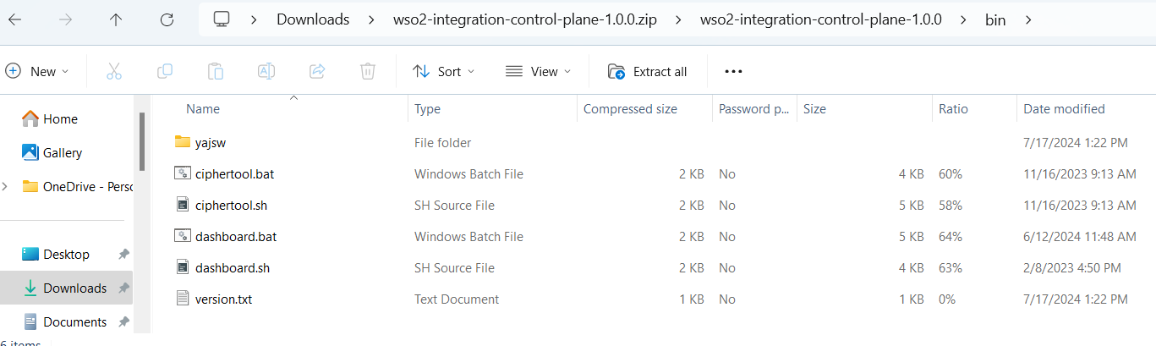

- Bước 7: Chạy Studio trong thư mục WSO2 Integration Studio

Mặc định:

* **Username**: admin
* **Password:** admin

## 3. Cài đặt từ source code

- Bước 1: Truy cập và tải về souce code từ https://github.com/wso2/product-ei và tải về bằng git

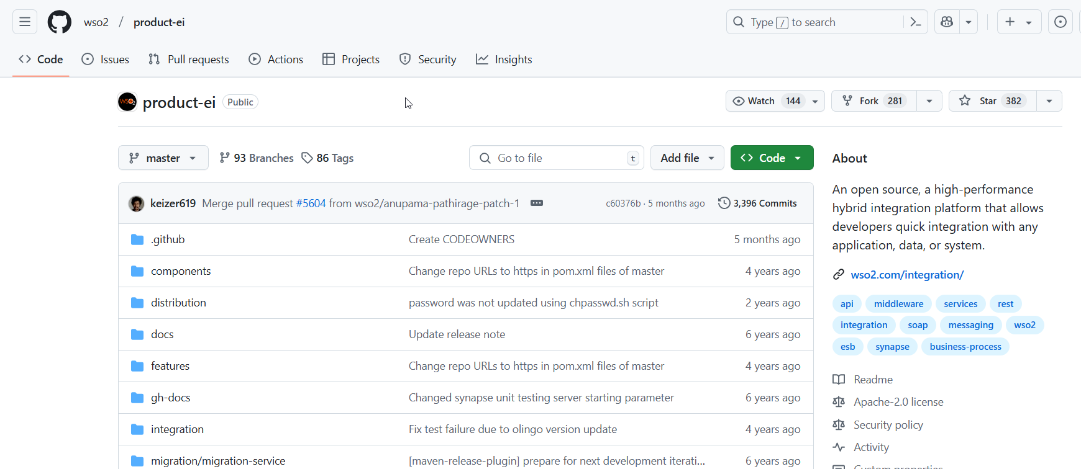

- Bước 2: Hard reset bằng git về phiên bản 6.6.0

- Bước 3: Mở terminal và nhập lệnh để build bằng maven

*mvn clean install -Dmaven.test.skip=true*

- Bước 4: Thực hiện cài đặt tương tự đối với WSO Integration Studio 8.1.0 <https://github.com/wso2/integration-studio> và WSO MI Tooling 1.0.0 <https://github.com/wso2/product-mi-tooling>